ЗАНИМАТЕЛНА МАТЕМАТИКА

Задача 1. Николай със сина си и Петър със своя син били на риболов. Броят на рибите, които уловил Николай, окончава на цифрата 2, уловените от сина му — на цифрата 3, уловените от Петър — също на 3, а тези от сина му — на 4. Общият брой риби, които те уловили, е квадрат на естествено число. Как се казва синът на Николай?
Задача 2. На летен празник четири семейни двойки изпили 32 бутилки бира. Жените изпили: Жени — 1 бутилка, Жаклин — 2, Колет — 3 и Анет — 4 бутилки. Мъжете били по-невъздържани: г-н Понт изпил един път повече от жена си, г-н Дюбоа — два пъти повече, г-н Пейзан — три пъти повече и г-н Фонтен — четири пъти повече.
Кои са съответно първите имена на съпругите на тези господа?

Задача 3. Един баща обещал на сина си да пуска в спестовната му касичка по 10 пфенига за всяка вярно решена задача. За всяка сгрешена задача синът се задължавал да връща по 5 пфенига. След решаването на 20 задачи у сина останали 80 пфенига. Колко задачи е сгрешил синът и колко е решил вярно?

Задача 4. Три момичета през свободния час задали на приятелите си една хитра задача.
„Ута има двойно повече цветни молива, отколкото Регина, а Сабина — 13 по-малко от Регина. По колко цветни молива притежава всяка от нас, ако общият брой моливи, които имаме, е равен на просто число, по-малко от 50, сумата от двете цифри на което е равна на 11." Какъв е отговорът?

Задача 5. Във физкултурния салон са поставени няколко еднакви по дължина пейки. Ако на всяка пейка седнат по 6 спортисти, една от пейките остава незапълнена, като на нея ще има само трима спор
тисти. Ако на всяка пейка се разположат обаче по пет души, че тирима от спортистите ще останат прави. Колко спортисти и колко пейки има в салона?

Задача 6. След посещението в завода учителят по практика дал на учениците следната задача: "С помощта на модерната техника можем да изтегляме от метал жици, които са дебели 0,002 mm. Колко е дълга една жица с кръгло напречно сечение, имащо диаметър 0,002mm, която се получава от 2g сребро"?

Задача 7. За прокарването на електрическа инсталация един електротехник разполагал с изолирани медни проводници, оцветени в зелено, синьо, бяло, червено, черно, жълто, сиво и кафяво. Той маркирал отделните линии, за всяка от които са нужни по два проводника, различни по цвят. Колко различни линии е в състояние той да прокара при използуване на осем цвята? (Възможна е също дублираща маркировка, напр. зелено/зелено и т.н.).
Задача 8. Томас Алва Едисон (1847—1931) е притежавал изявена склонност към духовити развлечения. Многобройните му гости често оставали учудени от градинската врата пред къщата му, която се отваряла много трудно. Най-сетне един от приятелите му се обърнал към големия откривател: „Такъв технически гений като тебе все пак би могъл да накара една градинска врата да се отваря по-леко." Едисон отвърнал усмихнат: „Вратата ми е конструирана съвсем рационално. Свързал съм я с цистерната. Всеки, който ме посещава, ми изпомпва по 20 1 вода в цистерната." Ако Едисон бе използувал помпа с еднократен дебит не 20 1, а 25 1, то за напълването на цистерната биха били нужни 12 посетители по-малко. Колко е вместимостта на цистерната?

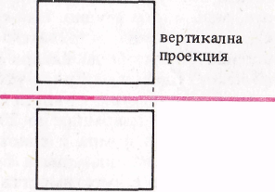
Задача 9. При изобразяване на тяло в монжова проекция са пропуснати всички означения. Еднозначно ли е изображението (виж фигурата), или съществуват няколко тела с означените вертикална и хоризонтална проекции?
хоризонтална проекция

Задача 10. На обяд около масата са седнали един дядо, една баба, двама бащи, две майки, четири деца, три внука, един брат, две сестри, двама сина, две дъщери, един свекър, една свекърва и една снаха. Колко най-малко чинии са необходими?

Задача 11. От означените с А до D фигури от долните редове да се подбере онази, с поставянето на която в празния квадрат (горе вдясно) горният ред логично се допълва.

Задача 12. Моника казва на Мария-Луиза: „Кажи ми едно трицифрено число, цифрите на което са две по две различни и между тях няма нула. Напиши го и под него запиши всички трицифрени числа, които могат да се получат чрез разместване на цифрите на назованото число!" Преди още Мария-Луиза да успее да намери сумата, Моника вече й е казала резултата. Как е могла да получи толкова бързо отговора?
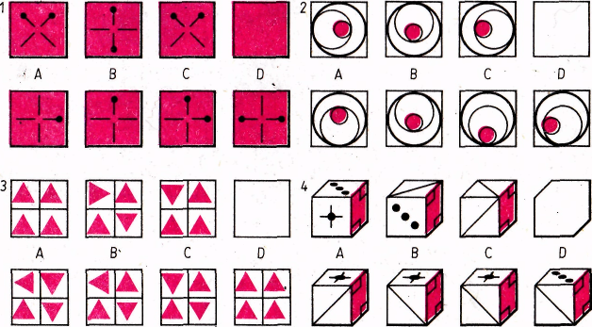
Задача 13. По колко начина в неравенството а<b Ьуквите а и Ь могат да се заместят с числа от 0 до 20, така че да се получи вярно неравенство?
Задача 14. С помощта на линийка трябва да се измери телесният диагонал на тухла, имаща форма на правоъгълен паралелепипед, т.е. търси се разстоянието между два най-отдалечени срещулежащи върха. Да се посочи практически способ за измерването на този диагонал, който може да се използува например в производствени условия. При това да не се използува Питагоровата теорема.

Задача 15. От лист, разделен от двете си страни на по 8 еднакви правоъгълника, искаме да направим тефтерче от 16 страници, като пред варително номерираме страниците. При това трябва да следим четните номера на страниците винаги да са разположени долу вляво, а нечетните — винаги долу вдясно. Кой ще стори това най-бързо?

Задача 16. Един студент решил към края на учебната година да пресметне какъв среден успех може да очаква. По шест от предметите той можел да разчита на бележка Г, а по три предмета можел да очаква бележка 3. Бележките по останалите три предмета били още неясни, но със сигурност можело да се допусне, че оценките ще бъдат 2 или 3. Какво трябва да се направи, че средният успех да е по-добър от 2?

Задача 17. В едно предприятие има три отдела — А, В и С. Във връзка с участието в обсъждането на някакъв нов проект те се споразумели за следното:
1) Ако отделът В не вземе участие в обсъждането, отдел А също няма да участвува в него.
2) Ако отделът В вземе участие в обсъждането, в него ще вземат участие и отделите А и С. Да се отговори на въпроса дали при тези условия отделът С е длъжен да участвува в обсъждането, ако в него вземе участие отдел А.

Задача 18. Неволно чут разговор:
„Значи ти членуваш в шахклуба двойно повече време от мен?"
„Да, точно така."
„Спомням си обаче, че по-рано Ставаше дума за три пъти по-
дълго."
„Преди две години, нали? Тогава наистина членството ми беше три пъти по-дълго от твоето, а сега е все още два пъти по-дълго." От колко години всеки от двамата е член на шахклуба?

Задача 19. Английският детски писател Луис Карол (псевдоним на математика Ч.Л. Додгсън), известен с книгата си „Алиса в страната на чудесата", поместил в един разказ следната задача: В една извънредно люта битка от 100 души 70 загубили окото си, 75 — ухото,си, 80 — едната си ръка и 85 — дори единия си крак. Колко души са загубили едновременно око, ухо, ръка и крак?

Задача 20. Притежаващият феноменални способности по смятане унгарец Ференц Патаки, който за няколко секунди умножава наум две трицифрени числа, задал следната задача в едно телевизионно 54 предаване през 1979 год.: „Умножете номера на обувките си по две, прибавете към полученото произведение 39, умножете така получения сбор по 50, прибавете към новото произведение 29 и от гази сума извадете годината на раждането си." За удивление на всички зрители, участвуващи в играта, резултатът бил четирицифрено число, първите две цифри на което отговаряли на но-мера на обувките, а последните две съвпадали с възрастта на иг-рачите. Кой ще намери общо решение на задачата?

Задача 21. Рибарите Адам, Бауер, Християнсен и Дазе (съкратено А, В, С и D) претеглили след риболов своя улов и установили:
- D е уловил повече от С.
- А и В общо са уловили точно толкова, колкото С и В заедно.
- А и D заедно са уловили по-малко, отколкото В и С общо.
Подредете по големина резултатите а, b, с, d. от улова на рибарите А, В, С, D.

Задача 22. Край платното на едно шосе са поставени километрични камъни. Шосето свързва селищата А и В и върху всеки камък е отбелязано разстоянието, в километри както до А, така и до В.Отсечката АВ има дължина 999 кт. Колко камъка имат означения, в които се срещат само две различни цифри?

Задача 23. Някакъв библиотекар намерил в учебника по аритметика „За писците и линиите" на учителя по аритметика Йоханес Алберт (около 1750 год.) една забавна задача. В ония времена тя била написана за „естествения и обикновен човек, обожаващ аритметиката."
Двама момци пътуват от Витенберг за Испания. Единият изминава по 7 мили на ден, а другият изминава първия ден една миля, на следващия — две, на третия — три мили и т.н. по една миля в повече на ден. Трябва да се отговори на въпроса, след колко дни двамата момци ще се срещнат.
Задача 24. В един клас предметите математика, физика, химия, биология, немски език и история се преподават от учителите Алтман, Брендел и Клаузнер. Всеки от тях преподава точно по два предмета. Учителят по химия живее в една и съща къща с учителя по математика. Най-млад между тримата преподаватели е Алтман. Математикът често играе шах с Клаузнер. Физикът е по-възрастен от учителя по биология, но е по-млад от Брендел. Най-възрастният от тримата учители изминава по-дълъг път до дома си, отколкото двамата му колеги. Кой учител по какви предмети преподава?
Задача 25. При раздаването на наградите от една математическа олимпиада всички наградени застанали един до друг на сцената. Карл: „Шестият отляво единствен от класа си получи абсолютния брой от 40 точки." Анерозе: „Вярно, това е точно десетият отдясно."
Колко са били наградените? Кой ще намери обща формула за пресмятането им?

Задача 26. Ератостен (умрял през 195 г.пр.н.е. в Александрия) направил удивително точно измерване на обиколката на Земята. Той знаел, че в Асуан, разположен в горен Египет, Слънцето е в зенита си по обяд на най-дългия ден. В този момент той определил ъгъла, под който Слънцето се виждало в Александрия, и установил откло нение по вертикала от 7,5°. Според измерванията му Александрия отстояла северно от Асуан на 5000 египетски стадия**. С помощта на тези данни той изчислил обиколката на Земята.
а) Колко египетски стадия е обиколката на земното кълбо?
б) Пресметнете тази стойност в километри, ако един египетски стадий се равнява точно на 184,72 m.
в) Сравнете получената от него обиколка на Земята с днешната й стойност, която възлиза на около 40 000 кm.

Задача 27. Греда с кръгло напречно сечение тежи 300 N. Какво би било теглото на гредата, ако тя е двойно по-дебела, но наполовина по-къса?

Задача 28. Два камиона пренесли общо 143 t чакъл. Единият камион побира 1,5 пъти повече от другия. Нужни били 31 курса на малкия и 27 на големия камион. Колко тона чакъл побира всеки от двата камиона?

Задача 29. „За къде си cе забързал?"
„За влака в 6 часа. Колко минути остават до тръгването му?"
„Преди 50 минути от 3 часа насам бяха изминали четири пъти
повече минути, отколкото сега остават до 6 часа."
Колко е бил часът?

Задача 30. Ханс разказва: „Четирицифреният номер на колата на учителя ми по математика е много лесен за запомняне. Той е симетричен, а сборът от цифрите му е равен на числото, съставено от първите му две цифри." Кой е номерът на колата?

Задача 31. Една задача от английския вестник „Обзървър": Всичките животни са попаднали в погрешни клетки. Пазачът трябва незабавно да прибере животните в съответните им клетки. Тъй като има хищници, е изключено както в една и съща клетка, така и в общото външно помещение да се намират едновременно две животни. Колко е най-малкият брой преразпределения, които трябва да извърши пазачът, за да постави животните в собствените им клетки?

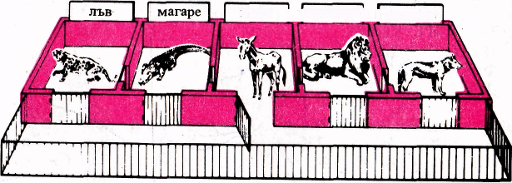

Задача 32. Английският автор на занимателни книги по математика Барнард нарича тази, известна в ГДР като „игра на вятъра" система Еквилиабър (това понятие е образувано от думите Еквилибристика и Канделабър**). Кои два предмета, поставени на мястото на въпросителната, ще поддържат системата (съставена от рибки, топки, камбанки и хоризонтални летвички, съответни техни комбинации) в равновесие? При това за разлика от хоризонталните летвички теглото на конците не се взима под внимание.

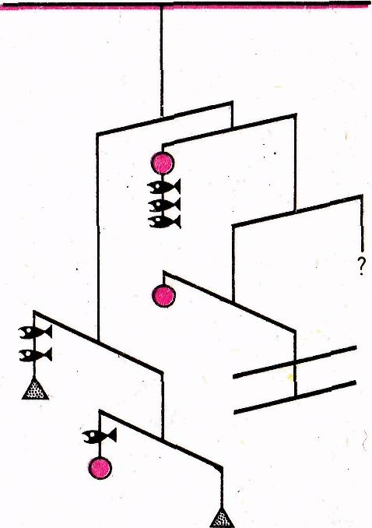

Задача 33. Да се намерят всички наредени двойки естествени числа (х, у), които са решения на системата неравенства
|х+у<4
|2х+5у>10.

Задача 34. Как би могло чрез прегъване, подгъване и, естествено, малко обмисляне да се сгъне един предварително даден квадрат, така че да се получи правилен шестоъгълник? (Големината на шестоъгъл
ника е без значение.)

Задача 35. На една спирка спират трамвай №5 (на всеки пет минути), №2 (на всеки пет минути), №10 (на всеки десет минути) и №15 (на всеки петнадесет минути). Каква е вероятността за чакащия на спирката първият пристигнал трамвай да е №2?

Задача 36. Пред нас лежи кутия, съдържаща 160 кръгли молива. Те са подредени в осем реда, по 20 броя във всеки ред. Как да се прередят моливите в кутията, така че тя да побере повече моливи със същите размери.

Задача 37. Нека А, В и С са множества от естествени числа, за които е
известно следното:
(1) AUB={2, 3, 4, 5, 6, 7, 8};
(2) ВUС={1, 2, 4, 6, 8};
(3) СUA = {1, 2, 3, 4, 5, 7, 8};
(4) А∩В={2}; (5) B∩С={2, 4, 8}; (6) С∩А = {2}.
Посочете елементите на всяко от множествата А, В и С.
Упътване. Под AUB разбираме обединението на множествата А и B т.е. множеството от всички елементи, които принадлежат или на А, или на В. Под А∩В разбираме сечението на множествата А и В, т.е. множеството от тези елементи, които принадлежат едновременно на множествата А и В.

Задача 38. Трима ревниви съпрузи заедно с жените си са застанали на северния бряг на една река и се канят с помощта на лодка, която побира само двама души, да преминат на южния бряг. Как трябва да се организира преминаването, ако е недопустимо оставането на една жена (сам) сама без съпруга си в компанията на друг мъж?

Задача 39. В една швейцарска компания от 50 души, говорещи родния немски език,
20 души говорели и италиански,
35 души говорели и френски,
10 души не говорели нито един от двата чужди езика.
Колко души са говорели едновременно френски и италиански?

Задача 40. Един пакет бил завързан по три различни начина. В кой от случаие е нужен най-малко и в кой — най-много канап? В сила е а+b> 2c!
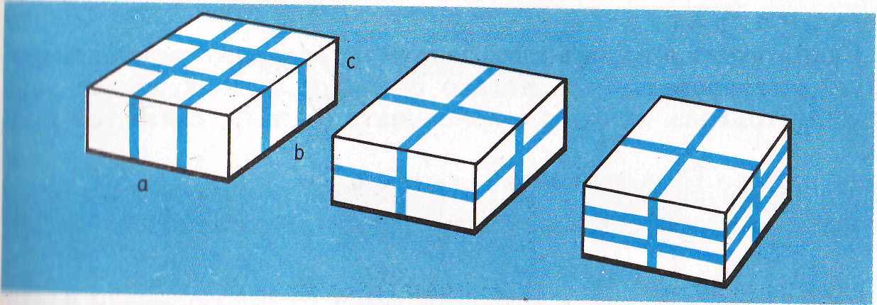

***********************************************************************************

РЕШЕНИЯ

Задача 1. Понеже сумата от последните цифри 2 + 3 + 3 + 4=12 завършва нa 2, а не съществува квадрат на естествено число, окончаващ на 2, ясно е, че става дума не за четирима, а за трима души (2 + 3 + 4 = 9), т.е. синът на единия рибар е едновременно баща на другия. Николай не може да бъде син на Петър, понеже уловът му окончaва на 2, а не както е условието — на 4. Оттук и изводът, че синът на Николай е Петър.

Задача 2. Жените са изпили х + у + z + и = 10 (бутилки). Мъжете са изпили
x + 2y + 3z + 4u (бутилки) и значи всичко заедно
2x + 3y + 4z + 5u = 32,
откъдето, замествайки и=10 - х - у - z, получаваме
18 = 3x + 2y + z
Вижда се, че x и z трябва да са едновременно четни или нечетни. Не е възможно х=1 или х = 2, понеже у, z ≤ 4; ако х = 4, то z = 2, откъдето у = 2, което е невъзможно. Следователно
х = 3, у = 4, z = 1, и = 2.
x = 3 (Колет Понт), у = 4 (Анет Дюбоа), z = 1 (Жени Пейзан), и = 2 (Жаклин Фонтен).

Задача 3. Нека х е броят на вярно решените задачи, за които синът е получил 10 х пфенига, а у да е броят на грешно решените задачи, за които той е върнал 5у пфенига. Тогава е изпълнено:
- 10x-5у = 80;
- х + у = 20,
откъдето х = 12, и у = 8.
Синът е решил вярно 12 задачи и е сбъркал 8.

Задача 4. Нека броят на моливите, които притежава всяко от момичетата, е означен с началната буква от неговото име. От условието следва У=2Р; С=Р-13; У+Р+С<50 и У+Р+С е просто число. Прости числа, по-малки от 50, сумата от цифрите на които е 1 1 , са само 29 и 47, понеже
11 = 2 + 9 = 3 + 8 = 4 + 7 = 5 + 6
След заместване се получава
2Р + P + P – 13 = 29 или 2P + P + P – 13 = 47
4P = 42 или 4P = 60
Значи броят на всички моливи може да бъде само 47 и Р =15, У =30, С = 2. Ута има 30, Регина — 15 и Сабина — 2 молива.
Задача 5. Нека в салона има .х пейки и у спортисти. Тогава е в сила:
- 6(x-1) + 3=y;
- 5x + 4=у.
От (1) и (2) се получава 6х - 6 + 3 = 5х + 4, значи x = 7 и тогава от (2): у = 39.
Следователно в салона има 39 спортисти и 7 пейки.

Задача 6. Нека V е обемът на изтеглената жица, която има маса 2g.
Тогава V = 2g:10,5g.cm - ³ ≈ 0,1905cm³.
Неки сега да означим с х дължината (в см) на жицата. Тъй като напречното сечение има диаметър 0,002 mm, т.е. радиус 0,00001 сm, то 0,0001²πx=0,1905, a
x = 0,1905.10^{8 *} 0,0606.10⁸:3,14 ≈ 6060000.
Дължината на изтеглената жица е около 6060000 сm = 60 600 m = 60,6 km.

Задача 7. зел.—син., зел.—б., зел.—черв., ...,,зел.—к., зел.—зел.
син.—б., син.—черв., ..., син.—к., син.—син.
б.—черв., ..., б.—к., б.—б.
к.—к.
Тогава за броя x е изпълнено х=8+7+6+5+4+3+2+1 => x = 36.
Електротехникът може да прокара 36 различни линии.

Задача 8. Нека х е броят на посетителите. Тогава 20.х = 25(x-12) => х = 60.
Посетителите са били 60. Цистерната е имала вместимост 1200 l.

Задача 9. Ако в монжовата проекция на едно тяло са изпуснати означенията, изобщо казано, това тяло не може еднозначно да бъде шьчстановено. Така е и тук. Например следните три тела имат показаните вертикална и хоризонтална проекции.

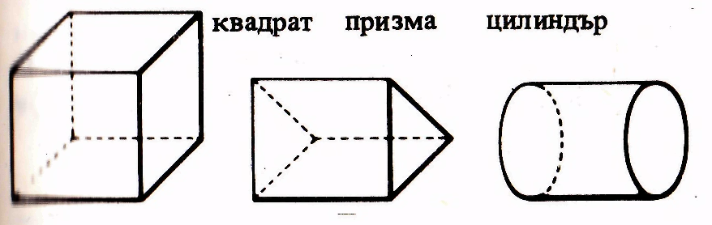

Задача 10. Необходими са поне 7 чинии, а именно за дядото и за бабата, които образуват една съпружеска двойка, за техния син, за неговата съпруга и за трите им деца, които са едно момче и две1 момичета.

Задача 11.
а) Кръстът във всеки квадрат е завъртян на 90° спрямо кръста в предишния квадрат, при това черната точка, намираща се отляво и първия квадрат, остава неподвижна, а другата черна точка преминава от връх на връх и значи в четвъртия квадрат ще съвпадне с първата. Следователно на празното място трябва да се постави фигура А.
б) A допълва редицата, понеже малкият кръг остава неподвижен, докато вътрешният кръг се върти около него на 90°.
в) Фигурите, намиращи се (във всеки квадрат) горе вдясно и долу вляво, остават непроменени. Фигурата горе вляво се върти от картината на картина на 90°, а фигурата долу вдясно — на 180°. Следователно редицата се продължава от В.
г) Вьрху всяка стена на куба се намира различна фигура. Понеже кубът има три оси на симетрия, то той може от картина на картина дн се завърта на по 90° по три различни начина. Ако успеем да определим оста на въртене, ще знаем при следващото въртене кои фи стени ще бъдат видими. В нашия случай — В.
Задача 12. Нека а, Ь, с са по-големи от нула и по-малки от 9 естествени числа. Трицифрените числа, които могат да се запишат с техните цифри, са:
100a + 10b + c, | 100a + 10c + b,
100b + 10a + c, | 100b + 10c + a,
100c + 10a + b, | 100c + 10b + a,
Сумата S тогава е:
S= 100(2a + 2b + 2c) + 10(2a + 2b + 2c) + (2a + 2b + 2c)
S= 111(2a + 2b + 2c) = 222(2a + 2b + 2c) = 222Q
където Q е сумата от цифрите на трицифреното число. Така ние получаваме S = 222Q.

Задача 13. В редицата 0, 1, 2, 3,..., 19, 20 числото 0 е по-малко от всяко от следващите го числа. Значи могат да се образуват 20 различни неравенства, в които а = 0, а Ъ може да е кое да е от числата от 1 до 20. Ако а= 1, Ь трябва да е измежду числата от 2 до 20, значи може да бъде заместено с 19 различни числа. Продължаваме да разсъждаваме по този начин. За а= 19 има само една възможност, а именно 6 = 20. Понеже 20+19 + ... + 3 + 2+1 =210, то всичките възможности са точно 210.

Задача 14. Поставяме тухла в ъгъла на една маса, така че ръбовете на масата и тухлата да съвпаднат. Отбелязваме с молив очертанията на тухлата върху масата и я преместваме по ръба на масата, докато застане точно зад тези очертания. След това мерим с линийка разстоянието между ъгъла на масата и най-отдалечения от него ъгъл на стената на тухлата, перпендикулярна на масата и допираща се до начертаната маркировка. Ето и едно друго решение: поставяме линийката така, че ръбът й да съвпада с диагонала на горната стена на тухлата, преместваме линийката в равнината на тази стена по дължината на диагонала на разстояние, равно на въпросния диагонал, и мерим разстоянието А М.

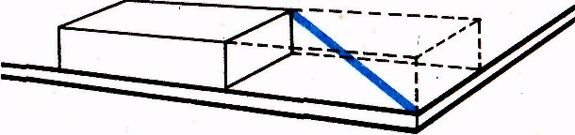

Задача 15.
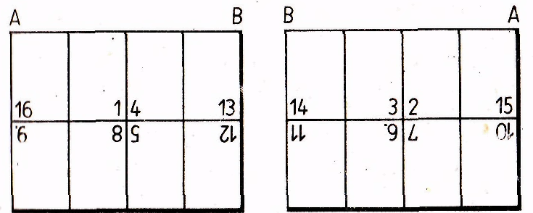

Задача 16. Тъй като 6.1+3.3= 15 и 24— 15 = 9, сборът от бележките по трите останали предмета трябва да е по-малък от 9, за да може средният успех да е по-добър от 2; понеже 24:12 = 2, но
23: 12 < 2. Следователно измежду бележките по останалите три предмета трябва да има поне една 2.

Задача 17. От (1) следва: Ако В не вземе участие в обсъждането, то и А няма да участвува. С други думи, ако А участвува, ще участвува и В. Според (2) С ще участвува винаги, когато участвува и А.

Задача 18. Имаме у = 2х,
у-2 = 3(х-2).
Оттук следва х = 4, у = 8.
Единият е в шахклуба от 8 години, а другият — от 4 години.

Задача 19. От стоте души 30 не са загубили око, 25 — ухо, 20 — ръка и 15 • - крак, т.е. (30 + 25 + 20 +15) души = 90 души не са загубили поне една от изброените части на тялото.
Оттук следва, че 10 души са загубили едновременно око, ухо, ръка и крак.  О — множеството на хората, загубили око. Съответно  К — крак,  У — ухо  и  Р .-— ръка. | 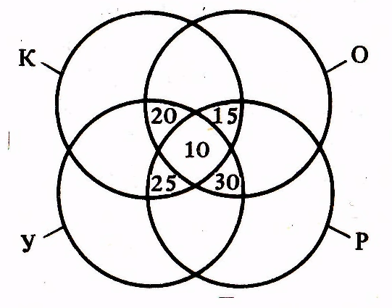

Задача 20. За произволни естествени числа а и b от дадените множества (номера на обувките, възраст) е изпълнено [(2a + 39).50 + 29] – (1979 - b) = 100a + b.

Задача 21. За резултатите а, b. с, d от улова е изпълнено:
с < d (1), а + b = c + d (2), а + d < b + с (3).

Като съберем (2) и (3): 2а + b + d < b + 2с + d, откъдето 2а<2с, т.е. a < с.
От (1) и а<с следва а<с< d.
От (2) и а<с следва d< b, откъдето а<с<d<b.
Рибарят В има най-голям улов; след него следват D, С и А.

Задача 22. Ако а и b са две различни цифри, надписите върху камъните имат вида:
(aab) и (9-а, 9-а, 9-6); (aba) и (9-а, 9-b, 9-а);
(baa) и (9-b, (9-а, 9-а); (ааа) и (9-а, 9-а, 9-а);
(bbb) и (9-b, 9-b, 9-b).
И тъй като трябва да се срещат само две различни цифри, то трябва да е изпълнено b = 9 — а. Сега вече не е трудно да се изброят всичките 40 възможности.
Задача 23. На седмия ден от пътуването двамата момци ще изминат еднакво разстояние, т.е. по 7 мили. След това вторият момък ще трябва да навакса милите, с които е изостанал, т.е. получава се уравнението (7 - 6) + (7 – 5) + (7 – 4) + (7 – 3) + (7 – 2) + (7 – 1) + 7 + + (7 + 1) + (7 + 2) + (7 + 3) + (7 + 4) + (7 + 5) + (7 + 6) = 7x
91 = 7x x = 13.
Момците ще се срещнат след 13 дни.

Задача 24.
1. Учителят по химия и учителят по математика живеят в една къща => X ≠ M.
- Алт. е по-млад от Бр. и Кл.=>Алт. < Бр., Кл.
- Учителят по математика и Клаузнер играят шах => M ≠ Кл.
- Бр. е по-стар от физика, който е по-стар от биолога =>Бр. > Ф > Б.
- Най-старият учител живее най-далеч =>най-старият ≠ Х, М.
От 3: Учителят по математика не е Кл. От 2 и 4: Ф ≠ Алт.
От 4 и 5: Бр. не е учител по математика и химия и е най-стар. => Алт. преподава математика
=>Алт. не е учител по химия.
От 2 и 4: Алт. е най-младият, значи преподава биология.
От 2 и 4: Алт. <Кл. <Бр.=>Кл. е учител по физика.
Понеже Бр. е най-възрастен и не преподава Х и М, следва, че той
с учител по немски език и география. =>Кл. преподава Х.

 | М | Ф | Х | Б | Н | Г
Алтман | х | - | - | х | - | -
Брендел | - | - | - | - | х | х
Клаузнер | - | х | х | - | - | -

Задача 25. Съставяме уравнението х = 6 + 10 – 1, х = 15.
Носители на награда са били 1 5 ученици. В общия случай:
Ако х-тият отляво е m-ти отдясно, то общият брой ни учениците е х + m - 1.

Задача 26. За простота ще предполагаме, че слънчевите лъчи са успоредни. Нека наблюдател се намира в центъра на Земята М (вж. чертежа). Тогава отклонението а = 7,5° от вертикала в Александрия ще е равно на централния ъгъл между Александрия и Асуан.
а) Обиколката на Земята може да се намери от пропорцията β = 360 = 5000:u
β: 360 = 5000:u
u =360.5000:β
u = 360.500:7,5
u = 240 000.
М център на Земятй
А Александрия
В Асуан АВ 5000 ситуация
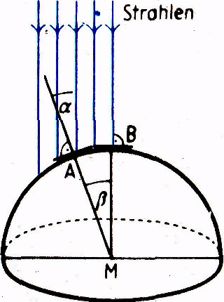
Обиколката на Земята е 240 000 стадия.
б) 240 000.0,18472 ≈44 333.
Обиколката на Земята възлиза на 44 333 кm.
в) Разликата с измерената в наши дни обиколка на Земята е 4333 km.

Задача 27. При удвояването на напречното сечение теглото на новата греда ще се учетвори. Значи тя ще тежи 1200 N. При скъсяване дължината на половина теглото ще се намали наполовина. Значи гредата ще тежи 600 N. Следователно два пъти по-дебелата и два пъти по-къса греда ще е два пъти по-тежка.

Задача 28. Нека по-малкият камион побира х t чакъл, а по-големият — y t чакъл.
От условието се получава следната система уравнения:
| З1x+27у=143
| 1,5х=y.
имаща решение х = 2, у = 3.
По-малкият камион побира 2t, а по-големият — 3t.

Задача 29. Между 3 часа и 6 часа има 180 минути. Броят на минутите, оставащи от 6 часа, ще намерим, като представим разликата 180—50=130 като сбор от две числа, едното от които е четири пъти по-голямо от другото. Това означава, че трябва да намерим една пета от 130. Следователно часът е бил 6 без 26 минути. Наистина от 50 минути преди този момент до 6 часа оставали 26 min + 50 min = 76 min, а това означава, че от 3 часа са изминали 180 min—76 min=104 min. Това са четири пъти повече минути, отколкото в момента остават до 6 часа.

Задача 30. Нека записът на числото е аbbа.
2(a+b)=10a+b
b=8a
Последното е в сила само при а=1 и b = 8. Номерът на колата e 1881.

Задача 31. 16 преразпределения са достатъчни; а именно четири серии от ми четири преразпределения: 1. Намиращото се в средната клетка жнпо! по излиза във външното помещение. 2. Единият от съседите или ш н свободната клетка. 3. Животното от крайната клетка го 4. Чакащото навън животно влиза в крайната клетка.
Първоначално разпределение:

След първата серия:  След втората серия:  След третата серия:  След четвъртата серия: | 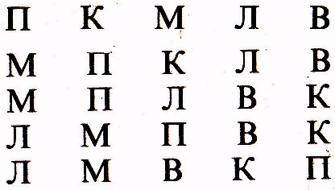

Задача 32. Да означим с буквите Р — риба, Т – топка, К — камбанка и Л — летвичка.
Тогава е изпълнено:
(1) Т = 2Л;
(2) Р + Т = К;
(3) 2Р + К = Р + Т + К + Л;
(4) Р = Т + Л.
От (1) и (4) следва
(5) Р = ЗЛ.
От (1), (2) и (5) следва
(6) К = 5Л.
Означаваме с х тежестта, която трябва да се постави на мястотс на въпросителния знак, и получаваме:
X = 3Л + Т = 5Л
Според (6) и (2), за да се поддържа системата в равновесие с помощта на два предмета, тези предмети трябва да са една топка и една риба.

Задача 33. Ако у = 0, то х<4 и 2x>10, т.е. х>5 и значи няма решение.
Aко у=1, то х<3 и 2х>5, значи няма решение.
Aко у = 2, то х<2 и 2х>0, значи само х= 1 може да бъде решение.
Aко ,у = 3, то х<1, т.е. само х = 0 може да бъде решение.
При у = 4, поради х+у<4 няма решение.
Задачата има най-много две решения. Непосредствените пресмятания показват, че двойките
(1, 2) и (0, 3) удовлетворяват дадените условия.

Задача 34. Прегъваме квадрата по AB и СD. Така получаваме точката О. Отново чрез прегъване разделяме АО и ВО. Точката Е се намира, като АК се подгъне така, че К да легне върху линията, разделяща АО. След това сгъваме по АЕ и точките F, С и Н се намират вече лесно. | 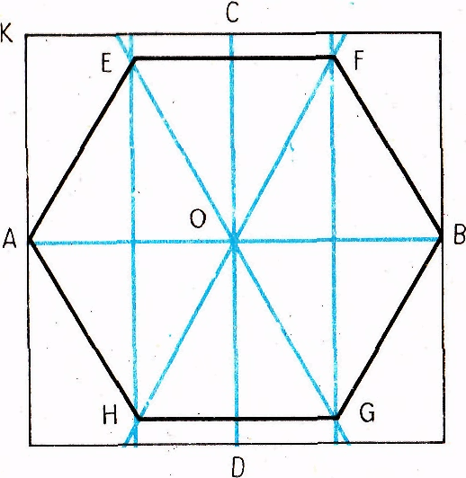

Задача 35 Вероятността да пристигне трамвай от определена линия се определя от относителната честота на минаване на трамваите от тази линия. Например за 30 минути през спирката минават: 6 пъти петица, 6 пъти двойка, 3 пъти десятка и 2 пъти петнайсетина, или общо 17 трамвая, от които 6 се движат по линия № 2. Относителната честота на двойката следователно е
Р₂ = 6: 17 = 0,353,
т.е приблизително от всеки три трамвая един е двойка.

Задача 36. Да подредим моливите така, че като се редуват редове от по 20 и 19 молива, всеки молив да попадне между два молива от долния ред. Така ще се побере още един допълнителен ред: 5.20 + 4.19=100 + 76=176. Тогава ще се съберат 176 молива.

Задача 37. От (4) следва, че 2 принадлежи както на множеството А, така и на множеството В. От (5) следва, че числата 2, 4, 8 принадлежат както на множеството В, така и на множеството С. Значи числото 2 принадлежи на всичките три множества, докато числата 4 и 8 не принадлежат на множеството А, защото иначе ще получим противоречие с (4).
Според (1) числото 1 не принадлежи нито на А, нито на В. Поради (2) и (3) това число принадлежи на С. С аналогични разсъждения получаваме, че:
числото 3 принадлежи само на множеството А, числото 5 принадлежи само на множеството А, числото 6 принадлежи само на множеството В, числото 7 принадлежи само на множеството А, Следователно множествата А, В, С се състоят точно от следните елементи:
А = {2, 3, 5, 7}, В ={2, 4, 6, 8}, С = {1, 2, 4, 8}.

Задача 38. В следващите редове с A, В и С сме означили съпрузите, с а, b и с — съпругите, като при това съпружеските двойки са (А, а), (В, b) и (С, с). Ясно е, че числото означава номера на съответното пътуване на лодката, а буквите „о" или „в" означават дали пътуването е към южния бряг (отиване), или обратно (връщане). Ако са налице две възможности, едната е дадена в скоби.

Южен бряг Северен бряг
— А, а, В, b, С, с
1о а,b (А, а) А, В, С, с, (В, b, С, с)
1в а А, В, b, С, с
2о а, b, с А, В, С
2в а, b А, В, С, с
Зо а, А, b, В С, с
Зв а, А В, b, С, с
4о а, А, В, С b, с
4в А, В, С а, b, с
5о А, В, С, а, b с
5в А, В, С, а b, с (С, с)
6о А, В, С, а, b, с

Задача 39. От петдесетте души 10 говорят самс на своя роден немски език. Остават 40 души, които освен него говорят френски или италиански. От 20 + 35 = 55 и 55 — 40 = 15 следва, че 15 души говорят както френски, така и италиански.
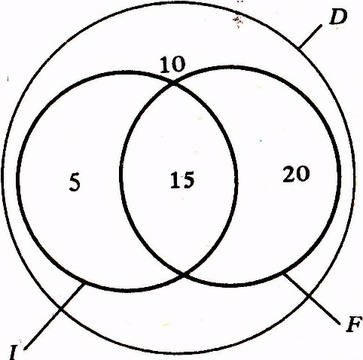

Задача 40.
(1) 4а + 8с + 4b;
(2) 4а + 4b + 4с;
(3) 6а + 4с + 6b.
а) (1)>(2) и (3)>(2), откъдето следва, че най-малко канап е необходим за (2);
б) (1)-(2) = 4с, (3)-(2) = 2а + 2b, понеже а + b>2с, то 2а + 2b>4с, значи (3)>(1).
Наредбата е (2)<(1)<(3).

